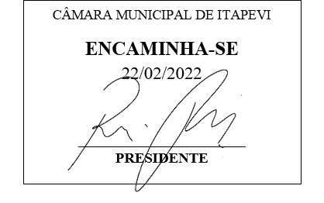

INDICAÇÃO Nº 1084/2022

Súmula: Indico ao Executivo, junto ao órgão competente, recapeamento de todas as ruas do bairro Itaparica.

INDICO à mesa, na forma regimental vigente, que seja oficiado ao Excelentíssimo Senhor Igor Soares Ebert, Prefeito Municipal, recapeamento de todas as ruas do bairro Itaparica, sendo elas, Rua Azul, Amarela, Vermelha, Vinho e Violeta.

JUSTIFICATIVA:

Senhor Presidente,
Senhores Vereadores,
Senhoras Vereadoras,

Diante da inauguração do Viaduto Ameríndia ligando os Bairros Vila Dr. Cardoso e Jardim Vitápolis, o trânsito de veículos leves e pesados aumentou neste bairro, pois as referidas ruas liga o bairro Jardim Itaparica e adjacências ao município de Jandira, e isto vem provocando aberturas de inúmeros buracos e rachaduras no asfalto.
Trata-se de uma solicitação dessa legisladora e dos moradores, que vem solicitando o serviço há alguns anos, e até o momento não foram atendindos.

Diante do exposto, para um melhor fluxo dos veículos nesta região, indico o recapeamento das referidas ruas.

Sala de Sessões Bemvindo Moreira Nery, 01 de fevereiro de 2022.
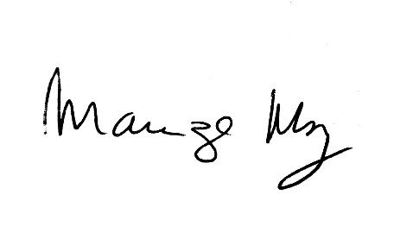

______________________
Mariza Martins Borges
Vereadora PODEMOS

